Anleitung Anmeldung Logineo NRW LMS
- Rufe die Internetseite https://126524.logineonrw-lms.de/ auf!
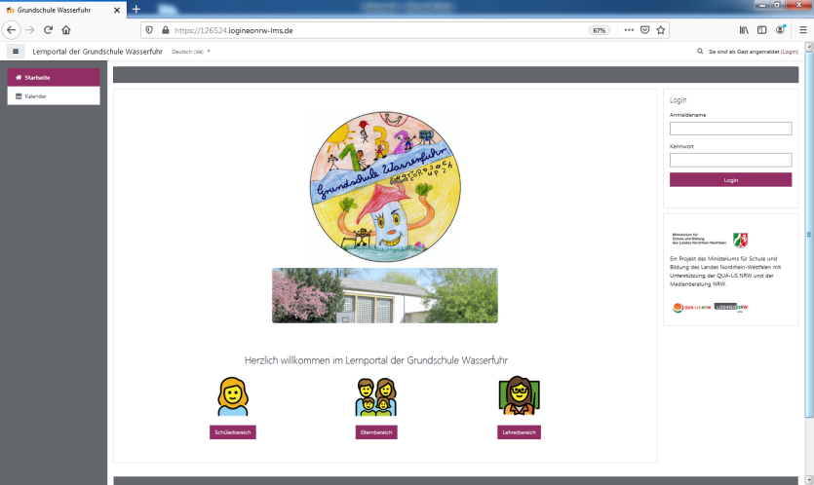
- Gib deine Anmeldedaten ein! Diese bekommst du mit dieser Anleitung.
- Sobald du angemeldet bist, findest du im unteren Bereich “Meine Kurse“.
- Klicke deine Klasse an!
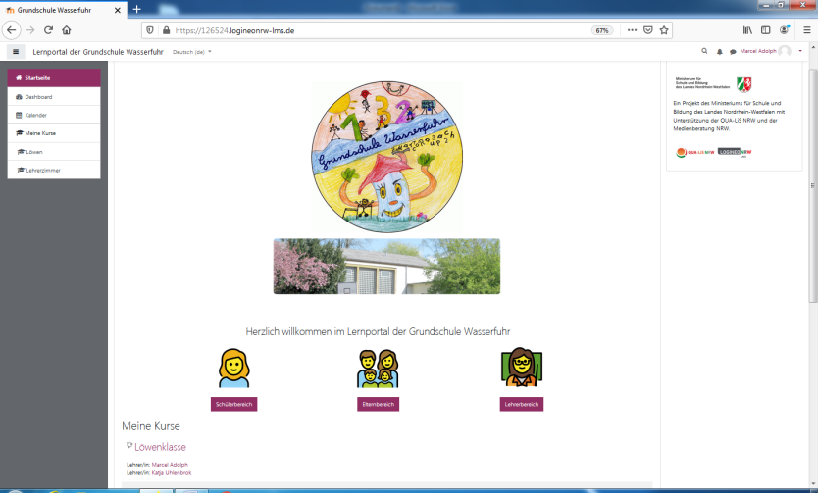
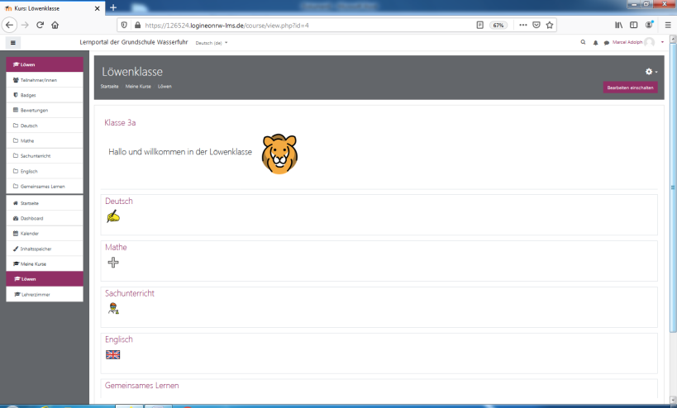
- Hier findest du die Dateien sobald du auf ein Fach klickst.

